福島県総合療育センターにおける
短期入所利用のご案内
パンフレット

（日中一時支援事業を含む）

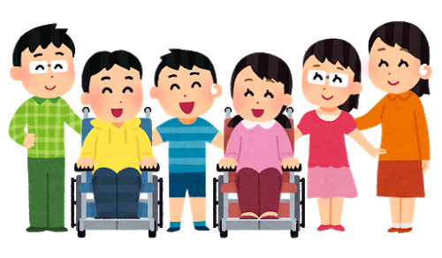

福島県総合療育センター

令和６年４月 福島県療育センター短期入所委員会作成
パンフレットも く じ
１ 短期入所、日中一時支援事業とは | ・・・P１
（１）短期入所とは
（２）日中一時支援事業とは
（３）事業所の形態
２ 対象者 | ・・・１
３ 利用期間及び時間 | ・・・１
４ 利用にかかる費用について | ・・・２
（１）短期入所
（２）日中一時支援事業
（３）その他の費用
（４）医療費について

５ 契約の準備 | ・・・３
（１）受給者証について
（２）受給者証の申請・交付（市町村での手続き）
６ 契約手続き | ・・・４
（１）初回相談及び再契約相談（地域支援室）
（２）利用のための診察（外来）
（３）病棟見学及び看護師の面接聞き取り
（４）利用契約、オリエンテーション（地域支援室）
７ 受け入れ中の生活について | ・・・６
（１）病棟について
（２）食事について
（３）入浴について
（参考）短期入所・日中一時支援事業の利用の流れ
８ 利用申し込み方法 | ・・・８
（１）申込み
（２）日時の変更またはキャンセル
９ ご利用当日ご持参する物 | ・・・９
（参考）定期薬の持参例
１０ 注意事項 |  | ・・・１１
（１）当日の受け入れに関する注意事項
（２）お会計、契約に関する注意事項
（３）感染症対策について
１１ 人工呼吸器をご利用の方へ |  | ・・・１３
１２ 問い合わせ・相談窓口について |  | ・・・１３
（１）一般的な相談、問い合わせ
（２）苦情相談窓口
１３ 医療的ケアのあるお子さまの様子の記入例 |  | ・・・１４
用紙
（参考）預かり物品チェックリスト
（参考）一日のスケジュール
（参考）医療的ケアのあるお子さまの様子
（参考）医療的ケア物品チェック表

１ 短期入所、日中一時支援事業とは・・・
（１）短期入所とは・・・
家庭において介護を受けることが一時的に困難となった障がい児に対して、短期間（宿泊利用）当センターに入所して食事などのサービスを受けることができます。自立支援制度の「福祉サービスの短期入所」として事業を実施します。（※訓練目的での利用はできません。）
医療型(重心、その他)の受給者証をお持ちの方は、宿泊しない場合も「医療型特定短期入所」としてご利用できます。

（２）日中一時支援事業とは・・・
サービスの内容は短期入所と同じです。ただし、日中における時間単位の利用をいいます。「地域生活支援事業の日中一時支援事業」として事業を実施します。（宿泊無し。訓練目的での利用はできません。）

（３）事業所の形態
空床利用型事業所・・利用者に利用されていない障がい児支援施設の全部及び一部の居室において、短期入所と日中一時支援事業を行います。

2 対象者
原則、18歳未満の肢体不自由のお子様を対象にしています。（18歳を超えても支援学校に在籍中の場合は対象となります。）
医療的ケアのある歩行可能なお子様の受け入れについては、個別にご相談ください。

3 利用期間及び時間
短期入所（宿泊利用）：受給者証に記載されている支給量の範囲内で、原則として最長で連続７日間
ただし、災害その他やむを得ない事情がある場合は、この限りではありません。
日中の受け入れ時間：各病棟によって異なります。別紙チラシを確認ください。
ただし、感染症の発生や総合療育センター行事等病棟の都合により期間や時間を限定したり、受け入れができないことがあります。
4 利用にかかる費用について
（１）短期入所
短期入所（福祉サービス）は、障害区分の単価の１割負担になります。
※障害区分は市町村発行の受給者証に記載されています。
《福祉サービスの計算方法》
例えば・・１泊２日利用した場合
（区分の単価表に10/100を乗じたもの）×２日＝ 円

（２）日中一時支援事業
日中一時支援事業は、障害区分の単価の１割負担になります。また、利用時間によって４時間未満、４時間以上８時間未満、８時間以上の３つに分けられます。
※単価や利用時間は市町村によって異なる場合があります。また、障害区分は市町村
発行の受給者証に記載されています。

（３）その他の費用
上記の他、契約書のとおり、加算料の１割も利用者に負担いただきます。
さらに、特定費用として、給食・光熱水費やリネン代金の実費の費用も負担いただきます。

（４）医療費について
医療的ケアが必要なお子様で、入所中に医療的ケアが行われたときには、外来受診同様に医療費負担が生じます。
また、医療的ケアがないお子様についても、やむを得ず医療行為（検査・投薬など）が行われたときには、外来同様に医療費負担の生じる場合があります。（短期入所利用中に状態の変化があった場合は、お迎えに来ていただくことが原則です。）

５ 契約の準備
（１）受給者証について
当センターと短期入所（日中一時支援事業）の契約には、障害者総合支援法による受給者証の交付を受ける必要があります。
○短期入所＝障害福祉サービス受給者証
○日中一時支援事業＝地域生活支援サービス受給者証

（２）受給者証の申請・交付（市町村での手続き）
①市町村の障がい福祉係に相談し、必要な書類をそろえて、福祉サービス等の申請をしてください。
②契約している特定相談支援事業所があれば短期入所を利用したい旨伝えて、「サービス等利用計画」を作成していただいてください。（日中一時のみの場合は「サービス等利用計画案」は不要です。）
※契約している特定相談支援事業所がない場合、「サービス等利用計画」はご自身で
作成することも可能ですが、特定相談支援事業所と契約し「サービス等利用計画」を作成いただく方が多いようです。（詳しくは市町村にお問い合わせください。）
６ 契約手続き
自立支援給付の受給者証の交付を受け、当センターと短期入所（日中一時支援事業）利用のための相談及び契約手続きに入ります。
（１）初期相談及び再契約相談（地域支援室）
当サービスの概要と利用上の注意点を説明します。
お子様の様子を事前にお伺いし、各種の書類にご記入いただきます。
今後必要になる、以下の「（２）利用のための診察」の日程を決めます。
※持ち物
□障がい手帳（身体障害者手帳、療育手帳、精神保健福祉手帳）
□母子手帳
□お薬手帳（お薬内容がわかる書類）
□当センター以外にかかりつけ医がある場合は、かかりつけ医療機関から診療情報提供書をいただく場合もございます。

（２）利用のための診察（外来）＊予定した日に受診してください。
当センターの診察を受け、利用の可否を判断します。
（医療的ケアのある方は、小児科、それ以外は、主に整形外科の診察で、利用の可否の判断を行います）
※持ち物
□問診表No.1（お持ち帰りになった場合は、必要部を記入してご持参ください）
□お薬手帳（お薬内容がわかる書類）
□診療情報提供書（事前に必要と言われている方）
□食物アレルギーのある方はそれが分かる資料（あれば）

（３）病棟見学及び看護師の面接聞き取り（主に２病棟）
診察の結果、利用可となった対象の方は、受け入れ病棟の聞き取りを行います。
３０分～１時間程度、病棟内の見学も兼ねて、病棟にて、看護師が日頃のお子様の状態をお伺いします。
＊予定した日に地域支援室にお越しください。感染状況により、急遽日程が変更に
なる場合もあります。
※持ち物
□問診票No.3-1～No.3-4（必要部を記入してご持参ください）
□お薬手帳（お薬内容がわかる書類）

（４）利用契約、オリエンテーション（地域支援室）
地域支援室で、事業の契約手続きと利用の仕方の説明を行います。
＊予定した日にお越しください。

※持ち物
□契約書（2部）（事前に渡された方）
□個人情報利用同意書（事前に渡された方）
□障がい福祉サービス受給者証（短期入所希望の方）
□地域生活支援サービス受給者証（日中一時支援事業希望の方）
□印鑑
７ 受け入れ中の生活について
（１）病棟について
当センターには１病棟、２病棟の２つの病棟があり、それぞれに短期入所・日中一時支援事業の受け入れをしています。

（２）食事について
食事は朝食7：00頃、昼食12：00頃、夕食17：00頃です。
食事の種類については、以下の形態から選ぶことができます。
主 食：常食 軟飯 粥 ペースト その他
副 食：常食 １口大 きざみ ペースト その他（トロミ等）
※経管栄養の場合は、日頃ご利用のものをご持参いただきます。
※おやつや個別の飲み物は出ませんので、必要な場合は持参していただきます。（入所初日に必要な日数分をご持参ください）
※トロミが必要な方については、厨房及び病棟にあるトロミ剤でトロミを付けさせ
ていただきますので持参いただく必要はありません。ただし、個別のトロミ剤が
必要な方はご持参ください。
※未摂取の食品がある方など、事前にメニュー表をご覧になりたい方はお声かけく
ださい。

（３）入浴について
宿泊を伴う短期入所のみ、入浴の提供を行います。
月、水、金の午後に入浴をします。
※入所日と退所日は、入浴できません。しかし、午前中に入所した場合には、入浴が可能です。
（参考）短期入所・日中一時支援事業の利用の流れ
入 所
・家での様子やお子様の健康状態をお聞きします。
・検温後、医師の診察があります。
預かり物品チェックリスト
医療的ケアのあるお子さまの様子
物品チェック表（医療的ケア用）
受給者証 を忘れずに！
・持参物の確認を行います。

・お子様をお預かりします。
◎もう一度、病棟で、お子様の預かりする日程をご確認ください。
入 所 中
・各病棟の日課にそって過ごします。
・余暇活動の支援、おむつ交換等は、日課にそって随時、行います。
～一日のおおよその流れ～
６：００ 起床
７：００ 朝食
８：４５ 学校登校
（休日 １０：００～１１：００水分補給）
１２：００ 昼食（郡山支援学校の通学生は、学校で昼食）
（休日 １４：００～１５：００水分補給・おやつ）
＊入浴：短期入所のみ、月・水・金の午後に、入浴または清拭を行います。（午後からの入所及び退所日を除く）
１７：００ 夕食
２０：００ 就寝時間
２１：００ 消灯時間
退 所
・入所中のお子様の様子をお伝えします。
・持参物を確認ください。
・受給者証と利用実績記録票の利用時間を確認し、押印又はサインを
いただきます。
８ 利用申し込み方法
（１）申込み
①利用する月の前月１０日までに電話または来所にて申し込みして下さい。
②申込みの受付は、原則として平日の９：００～１７：００のみとなります。
③受給者証に記載の支給量の範囲内でご利用できます。
④受給者証の支給量を超えないよう、利用量の管理は保護者様自身でお願いいたします。
⑤利用には定員がありますので、早めにご予約願います。
⑥申込時に以下のことをお伝えください。
〇希望日時、希望病棟（ご希望に添えない場合もございます）
〇食事の形態（トロミ、アレルギーを含む）
〇医療的ケアに変わりないか（医療処置が大きく変わる際は事前の受診が必要に
なる場合があります）
○保護者以外の方（学校の先生等）が送迎される場合はその旨と、荷物を搬入さ
れる時間。（前日または当日）
○利用同日（前後の時間）に「おひさま（通所）」「ひだまり（放課後等デイ）」、
外来、訓練を利用される場合はその旨。
○受給者証が更新になった場合はその旨。
⑦予約申し込み先・・・地域支援室：平日の９:０0～17:００
※土日祝日でやむを得ない理由により緊急のご利用が必要な場合は、主に利用されている病棟（分からない時は2病棟）へご相談ください。
電話０２４－９５１－０２５０（代）
（２）日時の変更またはキャンセル
①予約された日時の変更またはキャンセルの場合は、利用日前日の午後４時までに電話等で連絡願います。
②連絡無しのキャンセル又は下記時間を過ぎてのキャンセルは、契約書（重要事項説明書）のとおり食材料費が請求される場合があります。
10時前から利用：利用日前日の１６時
10時以降の利用：利用日当日の9時
③入退所時間が15分以上前後する場合はご連絡ください。
④変更またはキャンセル先・・・平日（９:０0～17:００）→地域支援室
休日及び時間外の場合→予定していた病棟
電話 ０２４－９５１－０２５０ （代）
９ ご利用当日ご持参する物
※すべて持ち物には、名前を記入してください。
□預かり物品チェックリスト、一日のスケジュール（記入の上、ご持参ください）
□医療的ケアのあるお子さまの様子、医療的ケア物品チェック表（医療的ケアのある方は、記入の上、ご持参ください）
□受給者証
□お薬手帳
□印鑑（お迎え時に必ずお持ちください）
□着替え（宿泊時にはパジャマも用意）下着、洋服、靴下、パシャマ
※洗濯物はすべてお持ち帰りいただきます。衣類などは、利用期間中に必 要となる枚数を少し多めにご準備願います。
□タオル及びバスタオル、エプロン（よだれ用）
□洗濯物を入れる袋
□食事用エプロン、
□スプーンやフォーク（常時使用の固定のものがある場合）
□コップ、吸い飲み、歯ブラシ、
□洗面用具（センター備え付けのシャンプー類を使用する場合は不要）
□おやつや飲み物。
□オムツ、尿取りパット、お尻ふき
□定期薬（１回分ずつ小分けにしたもの＋予備用1回分）→薬：服用の時間ごと、１回ずつ束ねて、名前と月日・時間・薬名を薬包に記入ください。（次頁参照）
□経管栄養剤、イルリガートル、栄養チューブ類
□医療的ケアに必要なその他必要物品（吸引器、吸入器等）
※吸引器については、日中一時支援を利用の際には御自宅からお持ちください。
□お気に入りのおもちゃなど、その他お子様に必要と思われる物
以下の衛生材料に関しては、当センターの物を使用できます。その他必要な物はご持参ください。
★経管栄養関係
注入用シリンジ（50ml・30ml・10ml）

★吸引関係
・吸引チューブ（８Fr・10Fr） ・手袋（吸引用）

（参考）定期薬の持参例
○持参する内服薬は各時間ごと1ずつ束ねて、
お名前、薬名、服用する日と時間を記入してください。
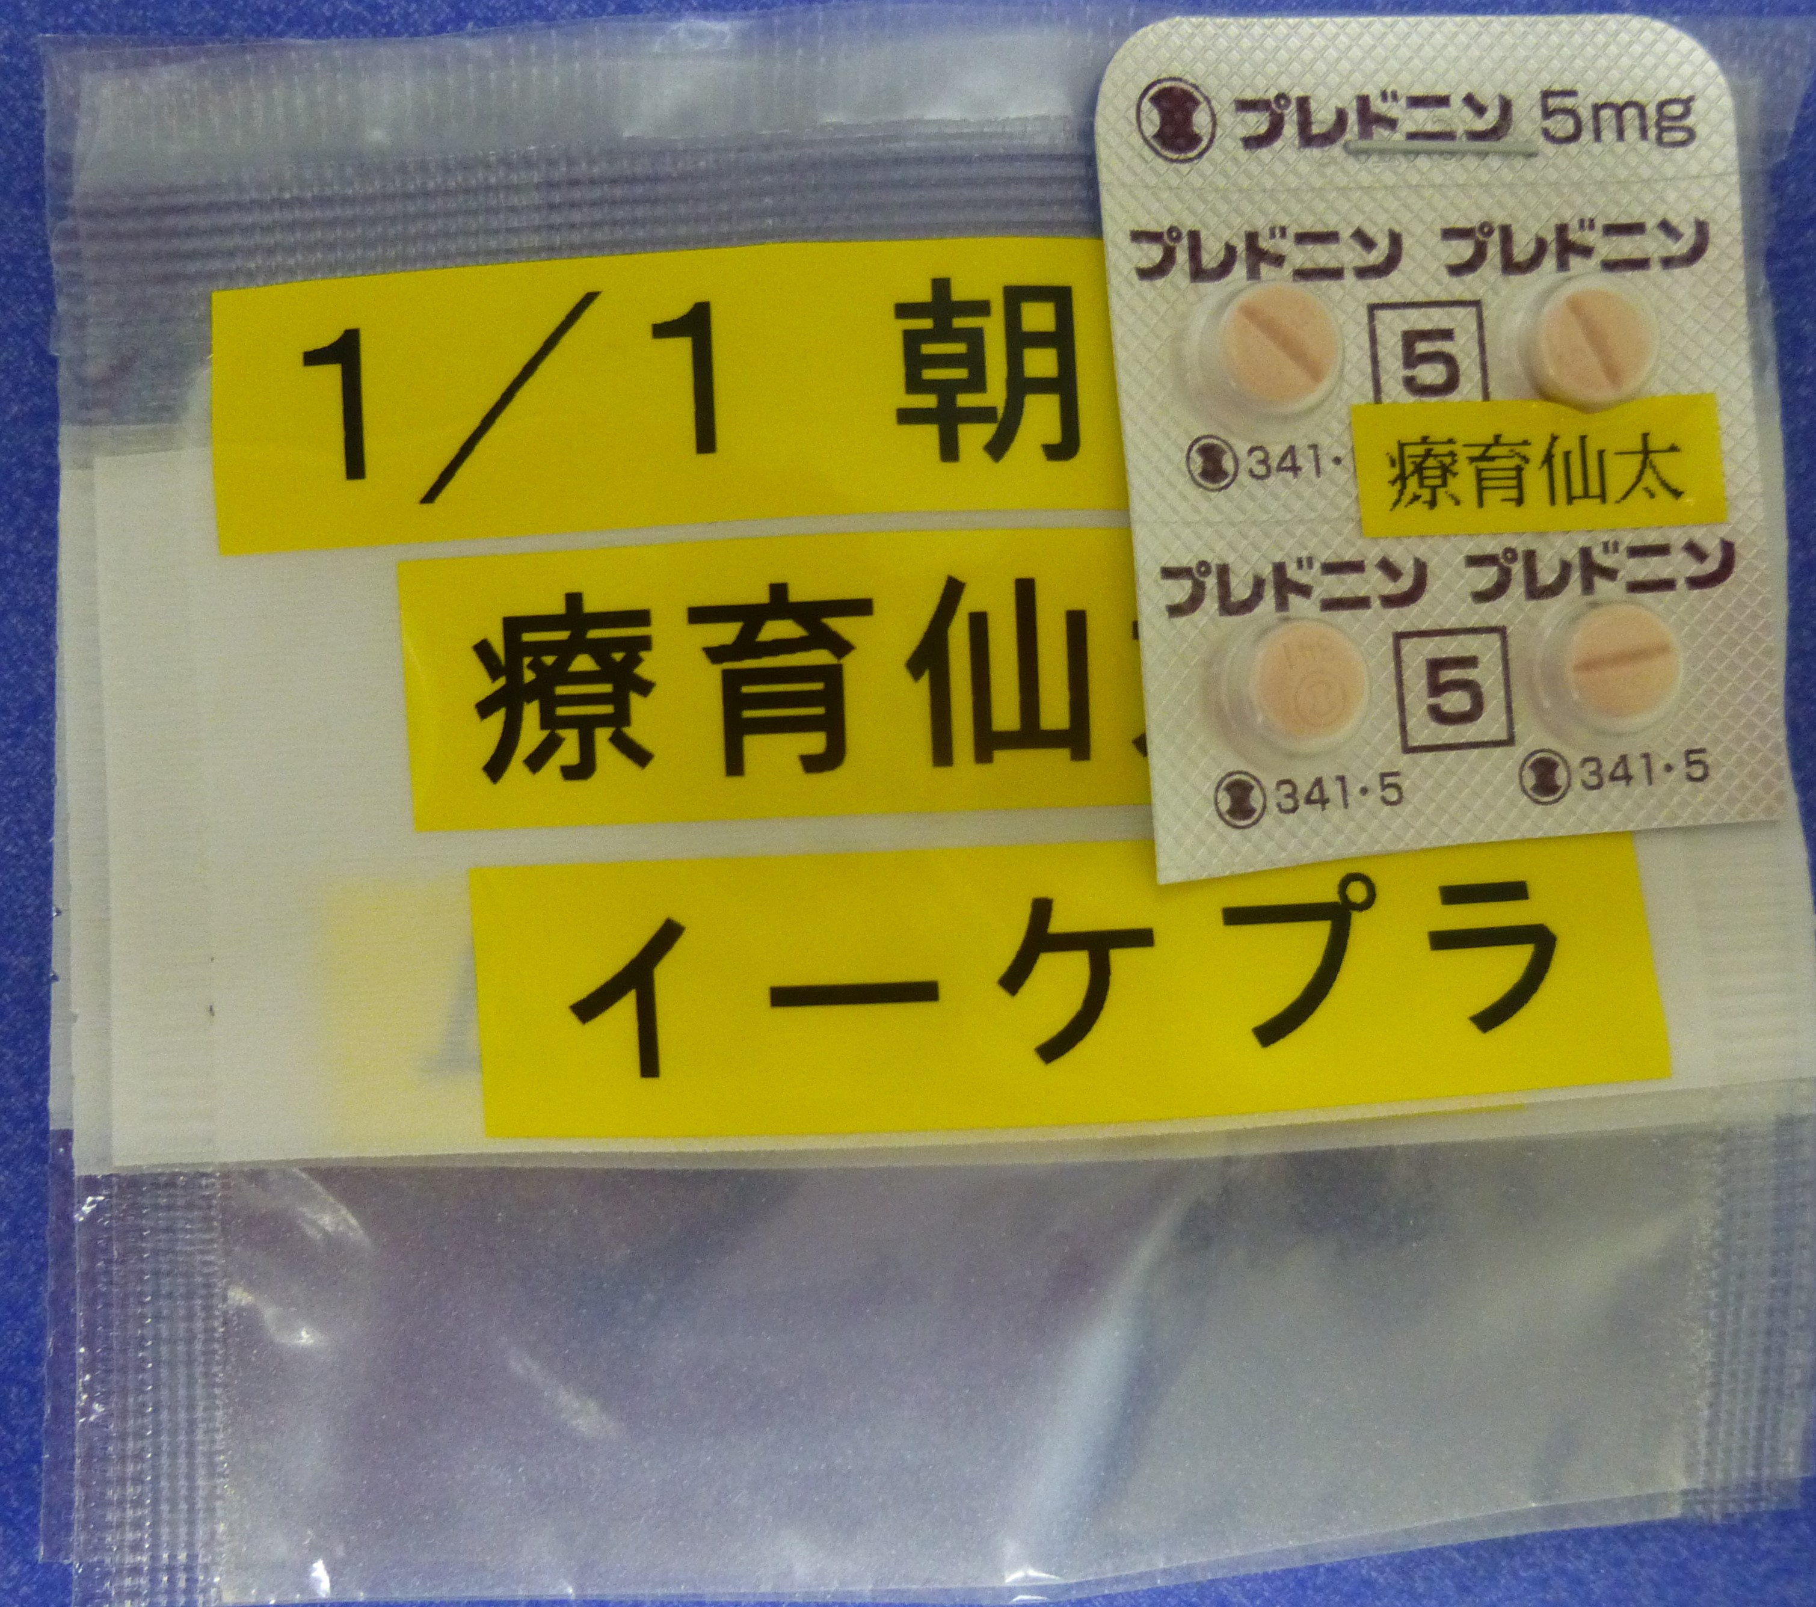
←服用する日と時間
←お名前
←薬名
※ホッチキス、ビニール袋などで1回分をひとつにまとめる

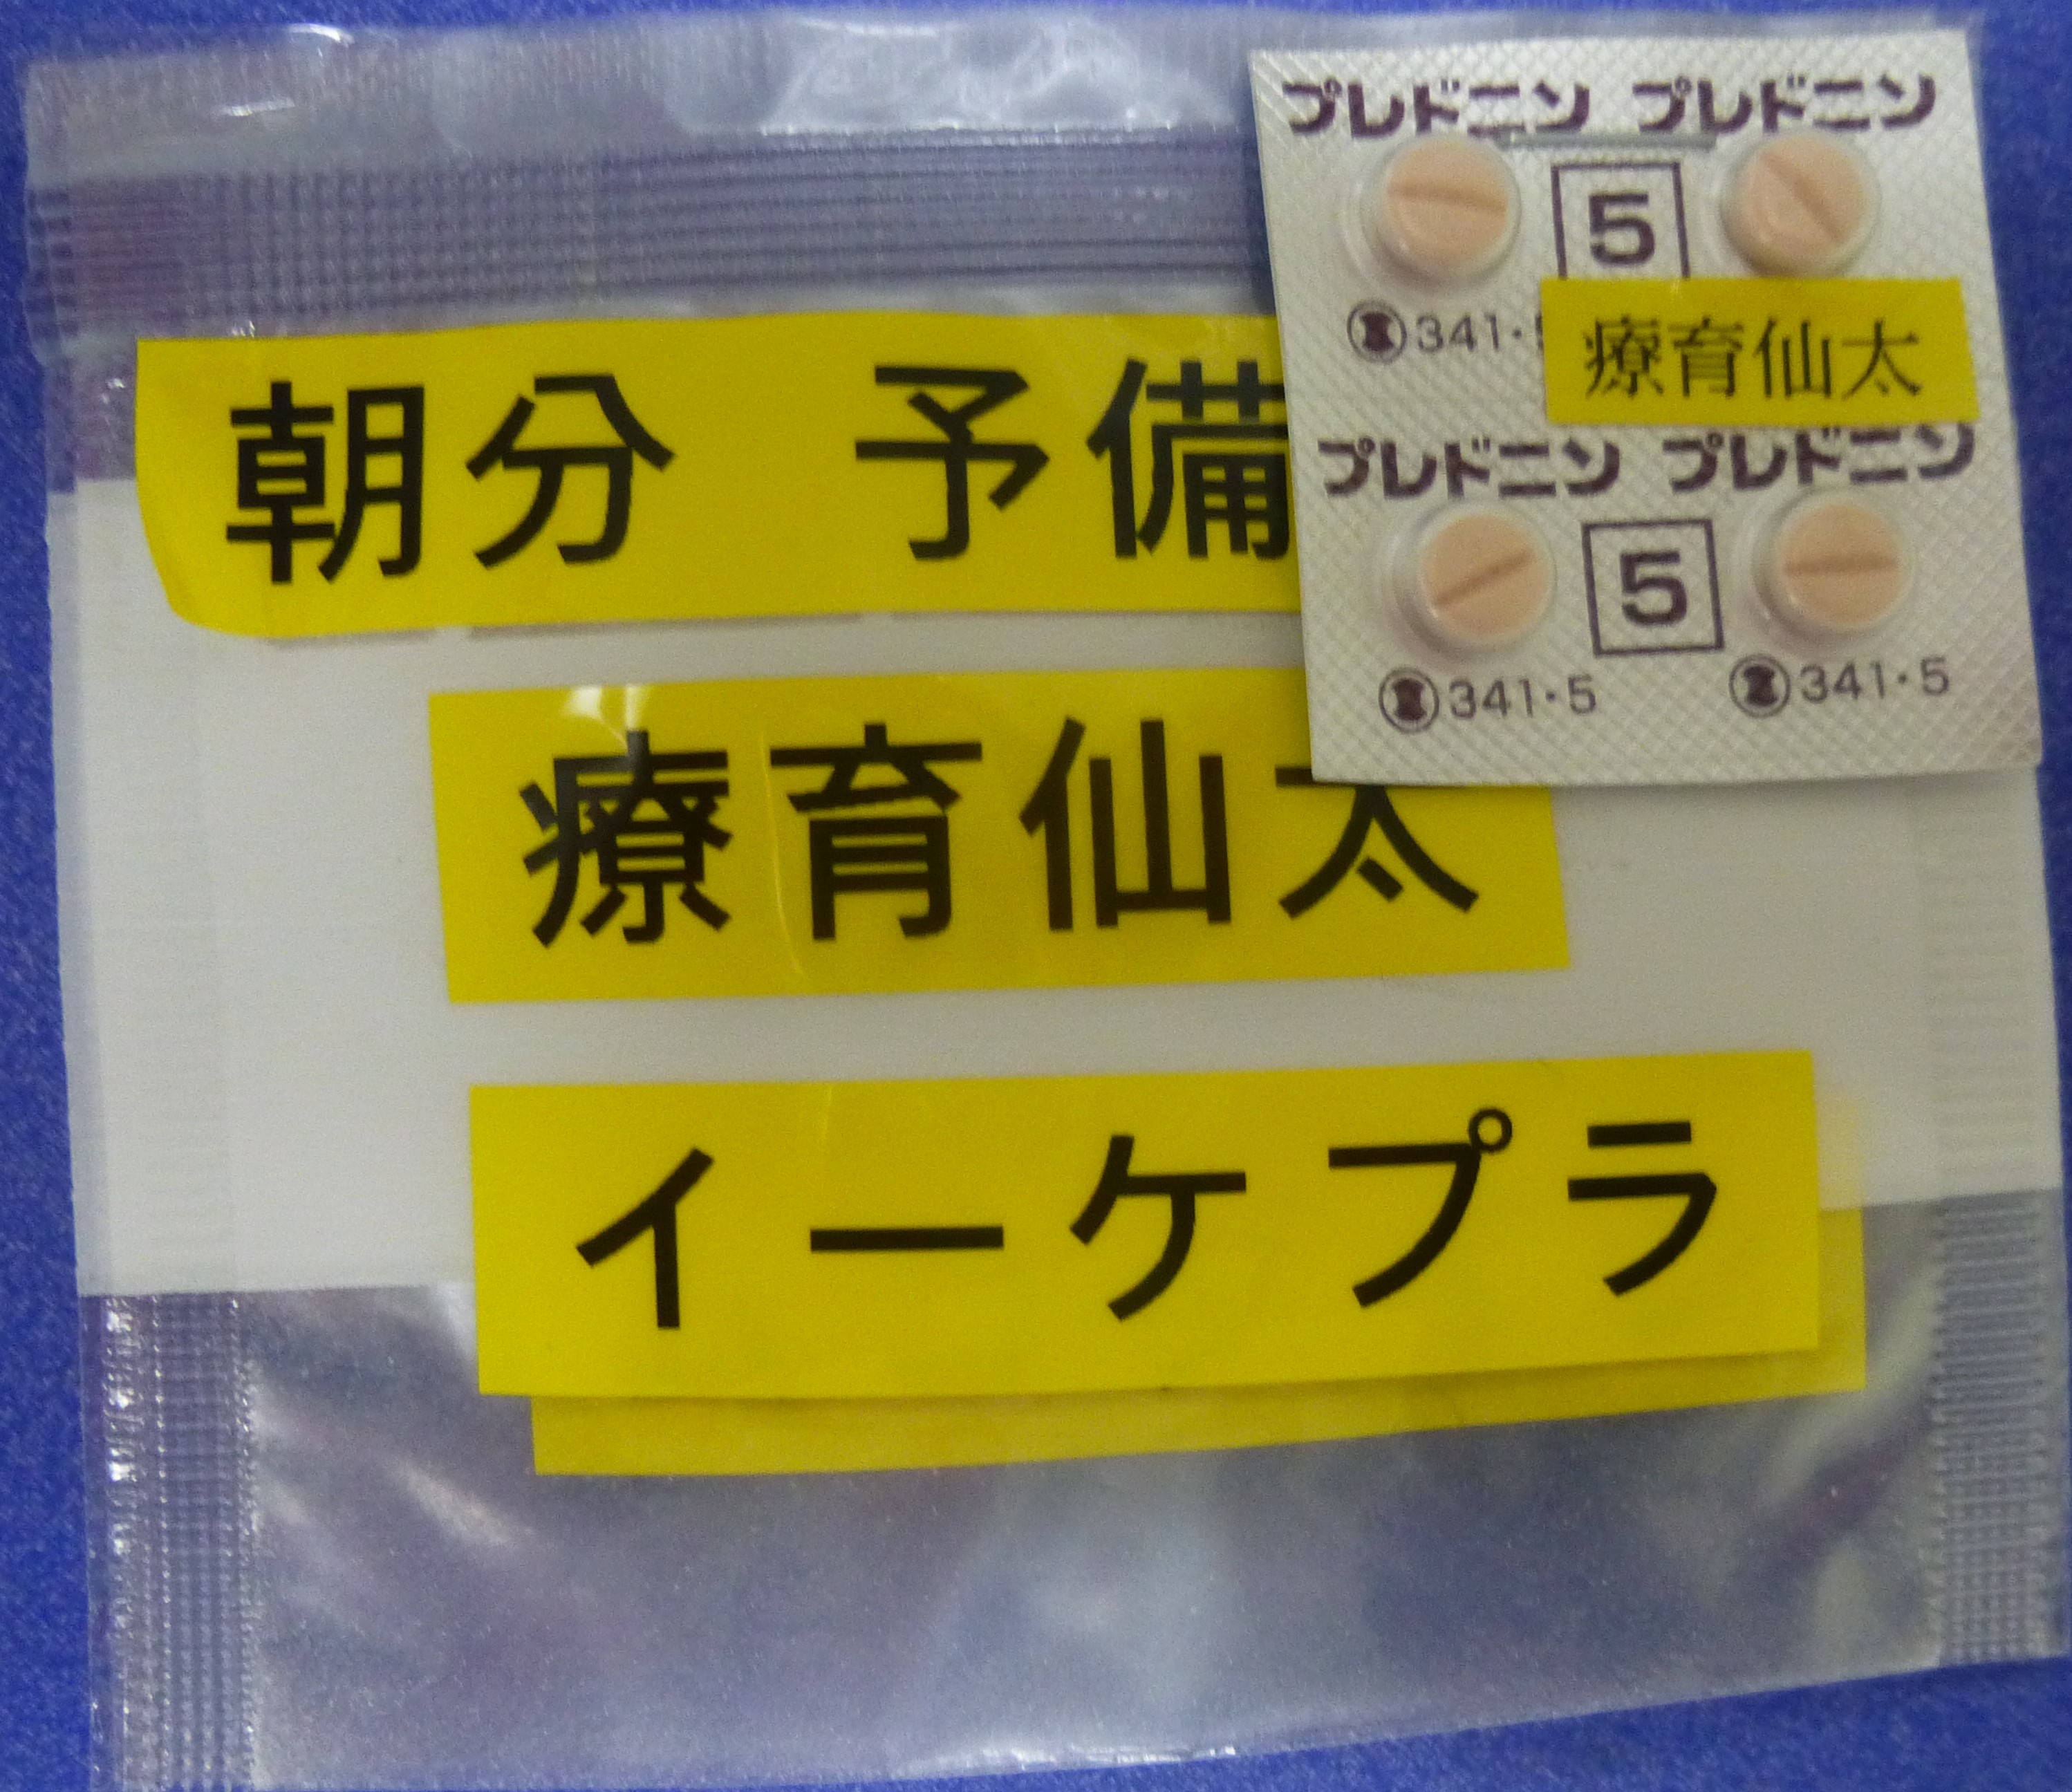

〇水薬については、可能な限り、一回分ずつに分けて持参してください。
一回分ずつ、容器にお名前、薬名、服用する日と時間を記入してください。
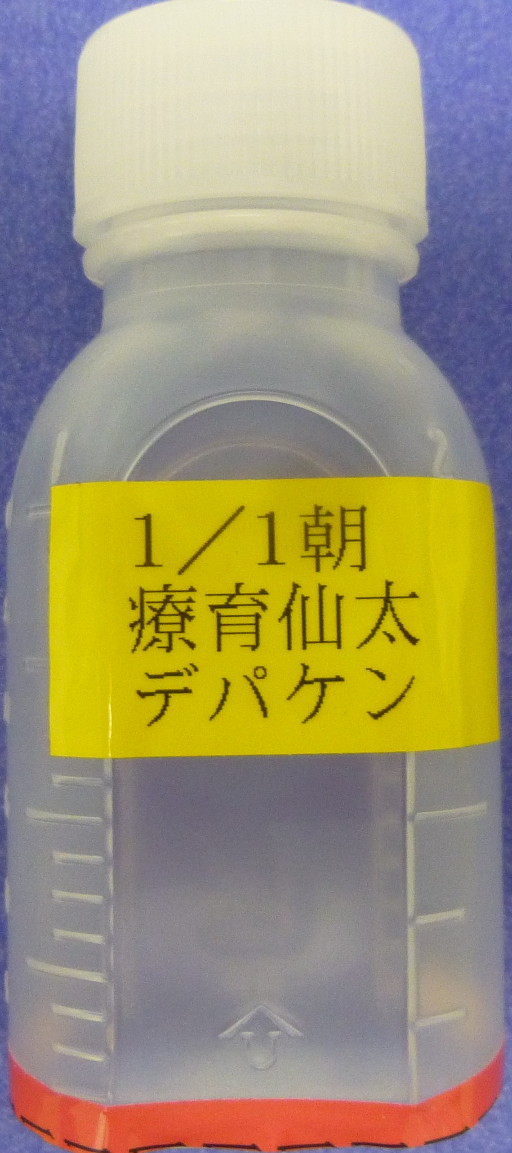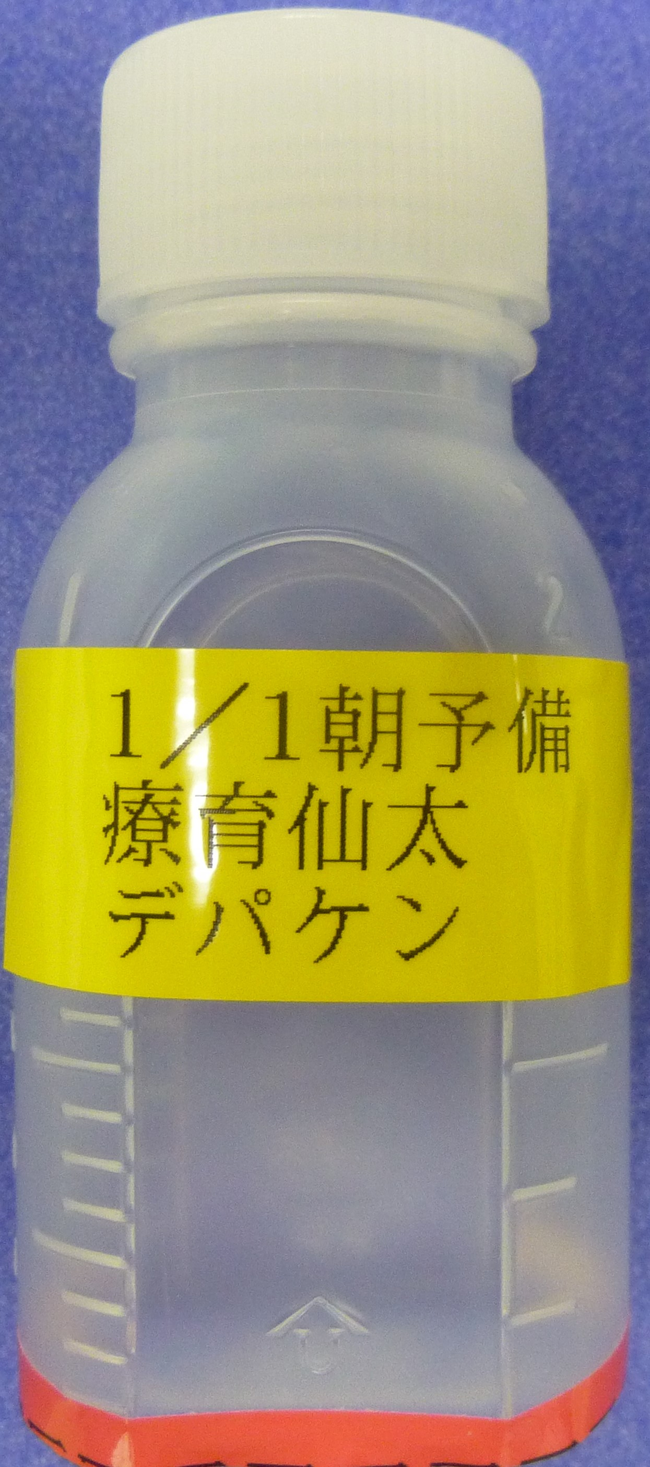
１０ 注意事項
（１）当日の受け入れに関する注意事項
①ご利用にあたっては、入所の際医師の診察（健康チェック）があります。
診察の結果、感染症が疑われる場合などはお断りすることがあります。
また、入所の途中でも健康状態に変化があった場合は、お迎えに来ていただくことがあります。

②送迎は原則、保護者の送迎をお願いします。ただし、郡山支援学校に在籍する児童については、保護者から学校への申込みを受けて、学校職員が送迎する場合があります。その際は、保護者より、学校に直接、ご相談及びご連絡ください。

③利用日の入所の際には、保護者の方とスタッフとでお荷物（※持参物）の確認をしますので、若干の時間がかかります。時間に余裕を持って来所願います。
・なお、入所の際、保護者の方の付き添いがない場合等は、事前に荷物を持参してい
ただき確認させていただきます。前日でも可能ですので、その旨を予約の際にお申
し出ください。
・荷物の搬入の時間は、９：００～１６：００にお願いします。

④退所のお迎えは原則、保護者の送迎をお願いします。ただし、病棟から直接、郡山支援学校に登校する場合は、病棟の看護師等が付き添って学校へ送迎できますので、申込時にその旨をお伝えください。ただし、当日中に病棟にて退所の手続き及び荷物の持ち帰りをしていただく必要があります。

⑤退所の際は、印鑑又はサインをお願いします。入所中のお子様の様子を病棟スタッフが報告しますので、併せて受給者証に利用日の押印がされているかご確認願います。

⑥利用中、オムツ、紙エプロンが不足した場合は病棟の物を貸し出すことがあります。使用分は後日病棟に返品していただくことになります。

（２）お会計、契約に関する注意事項
①お会計は、後日郵送される納付書及び請求書によりお振り込み願います。
当月分をまとめて、翌月に、ご自宅に郵送にて請求することになります。

②契約の終期は、契約書のとおり、受給者証の提示により年度末（３月３１日）までとなります。年度中に１度でもご利用があった場合は、翌年も自動更新できます。しかし、年度中に１度もご利用がない場合は、契約終了となりますのでご注意ください。（契約終了後、再度ご利用を希望する場合は、診察、病棟聞き取り、契約書の取り交わし等新規契約と同様の手順を踏んでいただく場合があります。）

③受給者証が新しくなった場合は、ご利用の前に新しい受給者証を必ず地域支援室にお持ちください。請求事務や受給の管理等に必要なため、新しい受給者証のコピーをとらせていただきます。
土日等の利用でご利用日前に新しい受給者証を地域支援室にお持ちいただくことが難しい場合は地域支援室にご相談ください。

④医療的ケアのあるお子様で当センターの外来を受診されない方については、定期的に病棟で保険証のコピーを取らせていただく場合がありますので、ご承知おきください。

（３）感染症対策について
①病棟内は集団生活の場となりますので、可能な限り予防接種を受けておかれることをお勧めします。感染の兆候が見られる場合は、医師の判断でお迎えをお願いする場合もありますので、御理解をお願いします。
インフルエンザについては、家族や同じ教室の児童及び先生が発症した場合、最後に接触した翌日から4日間を濃厚接触者（これから発症する可能性の高いお子様）として規定させていただいており、ご利用をご遠慮いただいていますので、御理解をお願いします。

②各病棟の空床利用による事業実施となりますので、利用を予約していた場合でも、ご本人の体調不良や総合療育センター内の流行性の疾病等が発生した場合には、医師の判断でキャンセルをさせていただく場合がありますので、契約者様の御理解をお願いします。

③洗濯物はすべてお持ち帰りいただきます。長期に（おおむね3泊を超えて）ご利用になる場合、汚れた衣類にカビ等が発生するおそれがあります。このようなことを予防するため、ご利用の途中で洗濯物を一度取りに来ていただく等の対策をおすすめします。（あらかじめ取りに来る日を看護師等にお知らせください。）
また、ノロウィルス等が疑われる便や吐物などが付着した衣類は、感染拡大予防のため、衣類を次亜塩素酸ナトリウム液で消毒する場合があります。それにより衣類が脱色する場合がありますのであらかじめご了承ください。
１１ 人工呼吸器をご利用の方へ
（１）お申し込みについて
短期入所、日中一時支援にかかわらず、お申し込みは前の月の10日までにお願いします。
短期入所のご利用の前に、日中一時支援を使い、センターに慣れて頂くことをお願いしています。

（２）持ち物について
・人工呼吸器の回路の予備を一式
(回路の破損などで、緊急に交換することがあるために、すぐに使える状態でお持ちいただけると助かります。)
・人工呼吸器の指示書
＊圧縮酸素を使用している場合は、ご家族から業者の方に連絡をし、前日までに持参
されるよう手配をお願いします。

（３）入退所について
入退所に時間がかかります。
入所 平日 9:00～11:00（平日入所）
退所 16:00までに退所が完了するようにお迎えをお願いします。

１２ 問い合わせ・相談窓口について
（１）一般的な相談、問い合わせ
福島県総合療育センター 地域支援室 平日８：３０～１７：１５
電話：０２４－９５１－０２５０（代表）
ＦＡＸ０２４－９５１－０１４３

（２）苦情相談窓口
福島県総合療育センター 事務長 平日８：３０～１７：１５
電話：０２４－９５１－０２５０（代表）
第３者委員・・契約書に記載されています。

１３ 医療的ケアのあるお子さまの様子の記入例
〇 様式８－３「医療的ケアのあるお子さまの様子」は以下を参考にご記入ください。
＜用紙みほん＞
○預かり物品チェックリスト
○一日のスケジュール
○医療的ケアのあるお子さまの様子
○医療的ケア物品チェック表

※最新の様式はホームページからダウンロードできます。
※用紙は地域支援室や各病棟にもありますので、必要時お声かけください。
※チェックリスト等は、毎回変更がないところのみを記入した原本をご自身で作製し
て、コピーしてお使いいただいても構いません。
ただし、以下については、その都度手書きでお願いします。
・日付（利用期間や内服薬の期間、カニューレやチューブの最終交換日等）
・入所当日の体調等
・処方に変更があった場合の内容
・お名前（手書き、もしくは、コピーしたお名前わきに押印でも可）
※入所中の様子（センタースタッフが記入欄）は空欄にしてください。
くれぐれも、その都度、間違いないことを十分確認してからご提出ください。
また、記入もれ、不足がある場合は入所時に記入していただきますのでご了承く
ださい。

